Delfinki
29.05.2020
Temat tygodnia: Niby tacy sami, a jednak inni
Piątek: Moje uczucia
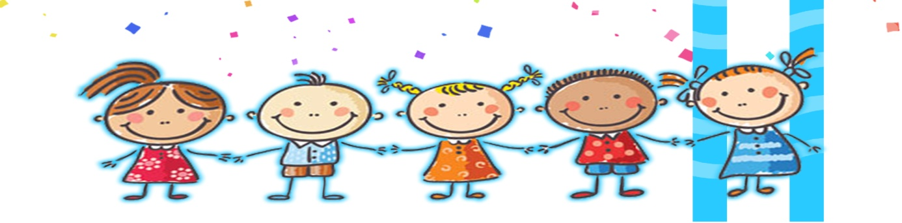
- Ćwiczenia poranne

Zumba Kids cu Andrei - Gummy Bear
https://www.youtube.com/watch?v=iKeatJK181Q
- Słuchanie tekstu Jolanty Kucharczyk Moje uczucia.

Żal mi minionych wakacji, urodzin, które już były,
i tego, że odwiedziny babci już się skończyły.
Smutno, że tata wyjechał, mama tak mało ma czasu,
i złość mnie bierze, że brat mój robi tak dużo hałasu.
Tu, w moim sercu, mieszkają uczucia: miłość, radość i smutek.
Czasem jestem tak bardzo szczęśliwy, lecz czasem także się smucę.
W kieszonce kasztan na szczęście o tym wciąż przypomina,
że wszystko, co jest tak smutne, kiedyś z czasem przemija.
Zobacz, już się uśmiechasz, bo znowu będą wakacje,
tata niedługo już wróci, z mamą pójdziesz na spacer.
Po burzy zawsze jest tęcza, po deszczu słońce znów świeci,
po chwilach trudnych i smutnych znowu szczęśliwe są dzieci.

• Rozmowa na temat tekstu.
− Co mieszka w sercu?
− Czy zawsze jest nam wesoło?
− Czy zdarza się, że coś was smuci?
− Czy zdarza się, że coś was złości?

Rodzic przypomina, że uczucia, emocje są czymś normalnym, naturalnym, co zawsze towarzyszy ludziom – dorosłym i dzieciom. Ale należy pamiętać o tym, że po burzy zawsze jest tęcza, po deszczu słońce znowu świeci, po chwilach trudnych i smutnych znowu szczęśliwe są dzieci.
- Rysowanie na kartkach tego, co cieszy dzieci, i tego, co je smuci.

Dzieci dostają kartki podzielone na pół, z rysunkiem chmurki i słoneczka w ich rogach. Po lewej stronie kartki (chmurka) rysują to, co je smuci, a po prawej stronie (słonko) – co je cieszy. Potem dzieci omawiają swoje rysunki.

Kolorowanki dla chętnych można pobrać na stronie:
https://www.superkid.pl/kolorowanki-emocje

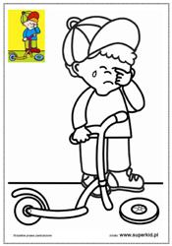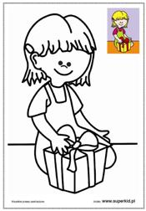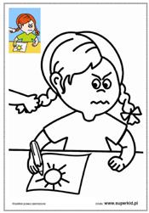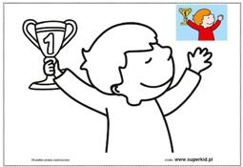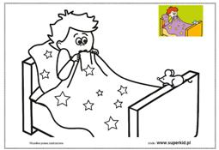

- Ćwiczenia gimnastyczne lub Zabawy na świeżym powietrzu

„Andrzej i niezapomniana zabawa „- WF Dla Dzieci Online #3 - Treningi dla Twojego Dziecka w Domu

https://www.youtube.com/watch?v=CEyba0BvBUE

- Otwórz: Karta pracy, cz. 4, s. 59.
Rysowanie szlaczków po śladach, a potem – samodzielnie. Rysowanie rybek i fal po śladach.
Kończenie rysowania rybek według wzoru. Kolorowanie ich.

To już wszystko w tym tygodniu!!! Dziękujemy za wytrwałość!!!
Miłego weekendu w gronie rodzinnym!!!
Myślimy o Was – p. Iwona i p. Beata
Dla chętnych:

